Министерство образования Республики Беларусь

БЕЛОРУССКИЙ ГОСУДАРСТВЕННЫЙ УНИВЕРСИТЕТ

Факультет прикладной математики и информатики

Еременко Екатерина Алексеевна

Основы диагностики сети
консольными средствами
ОС Windows

Отчет по лабораторной работе № 2
вариант 10
(“Компьютерные сети”)

студента 3-го курса 7-ой группы

Преподаватель
Рафеенко Е.Д.

2022
.

4.3.1 Задание 1. Получение справочной информации по командам
В отчет приложите скриншот получения справочной информации об одной из утилит на ваш выбор
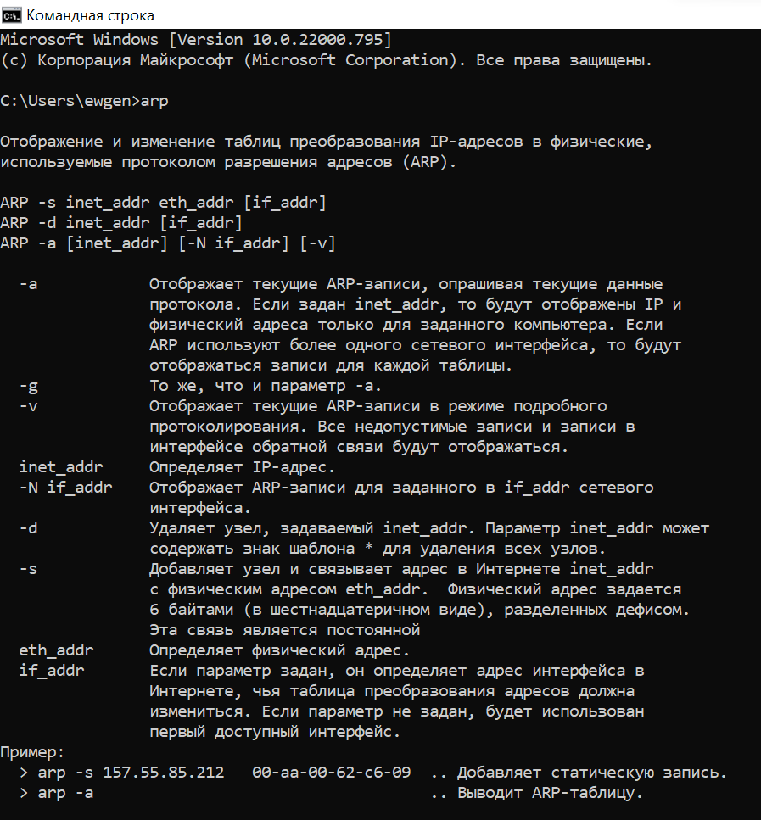

4.3.2. Задание 2. Получение имени хоста.
Выведите на экран и запишите имя локального хоста, на котором вы работаете.
DESKTOP-TJQ4906

4.3.3. Задание 3. Изучение утилиты ipconfig
Проверьте конфигурацию TCP/IP с помощью утилиты ipconfig. Утилиту выполните на компьютере в компьютерном классе ФПМИ или на личном ноутбуке. Заполните соответственно таблицу.
ПК компьютерного класса или
Личный ноутбук в сети БГУ
Имя компьютера | DESKTOP-TJQ4906
Описание адаптера | Беспроводная сеть
Физический адрес сетевого адаптера | 40-1C-83-3A-14-1B
IP-адрес | 10.160.98.172
Маска подсети | 255.255.128.0
Основной шлюз | 10.160.0.1
Используется ли DHCP (адрес DHCP-сервера) | 192.2.0.5
Адрес DNS-сервера | 10.0.0.66
Адрес WINS-сервера | 10.0.0.67

4.3.4. Задание 4. Тестирование связи с помощью утилиты ping.
Проверьте правильность установки и конфигурирования TCP/IP на локальном компьютере. С помощью команды ping проверьте перечисленные ниже адреса и для каждого из них отметьте TTL (Time To Live) и время отклика. Попробуйте увеличить время отклика.
10.150.1.3, 10.0.0.10, 10.150.6.2
Для 10.150.1.3:
TTL=126, Приблизительное время отклика = 3 мсек.
Для 10.0.0.10:
TTL=63, Приблизительное время отклика = 11 мсек.
Для 10.150.6.2:
TTL=126, Приблизительное время отклика = 3 мсек.
Задайте различную длину посылаемых пакетов (можно только на любом одном из примеров выписать результат для отчета).

Задана длина посылаемого пакета 1024 байта для 10.150.1.3. Приблизительное время отклика = 5 мсек.
Задана длина посылаемого пакета 64 байта для 10.150.1.3. Приблизительное время отклика = 11 мсек.

Выпишите ответы на следующие задания:
- Определите DNS-имя любого соседнего компьютера по его IP-адресу.
Имя по IP-адресу: FPMI506-8 [10.150.5.21]

- Проверьте доступность сайта поисковой системы Yandex через два ресурса ya.ru и yandex.ru , а также узнайте их IP-адреса.
Через ya.ru:
IP-адрес – 87.250.250.242
TTL= 50, Приблизительное время отклика = 87 мсек.
Через yandex.ru:
IP-адрес – 5.255.255.60
TTL= 242, Приблизительное время отклика = 82 мсек.
- Пропингуйте сетевой интерфейс локального компьютера.
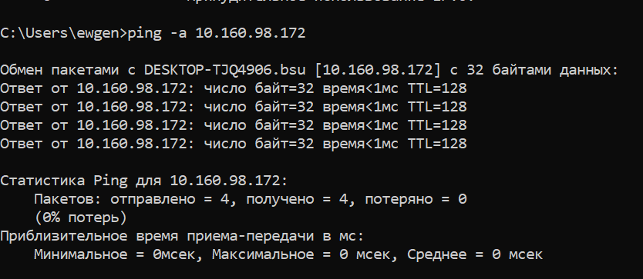
- Отправьте на адрес согласно вашему варианту n сообщений (n- номер варианта) с эхо-запросом, каждое из которых имеет поле данных из 1000 байт.
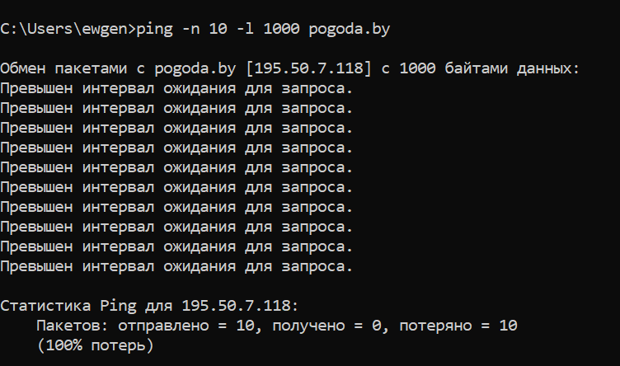

4.3.5. Задание 5 (для тех, кто выполняет работу на ноутбуке).
- Подключите Wi-Fi на личном ноутбуке и протестируйте ссылки согласно вашему варианту задания. 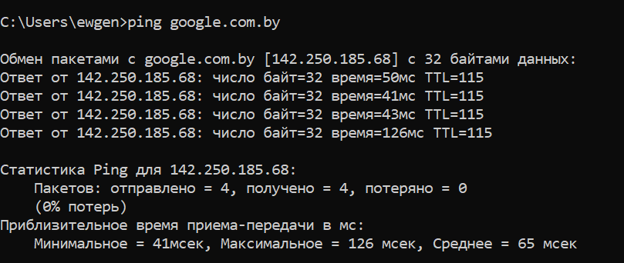
- Затем отключите Wi-Fi и протестируйте те же ссылки. Проанализируйте полученные результаты.
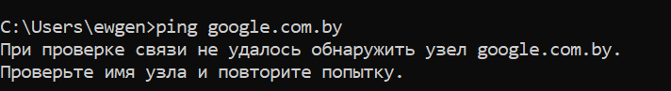

4.3.6. Задание 6. Утилита Tracert. Определение пути IP-пакета
- Определите список маршрутизаторов на пути следования пакетов от локального компьютера до адресов согласно вашему варианту без преобразования IP-адресов в имена DNS. (Выпишите команду с помощью которой это можно выполнить.)
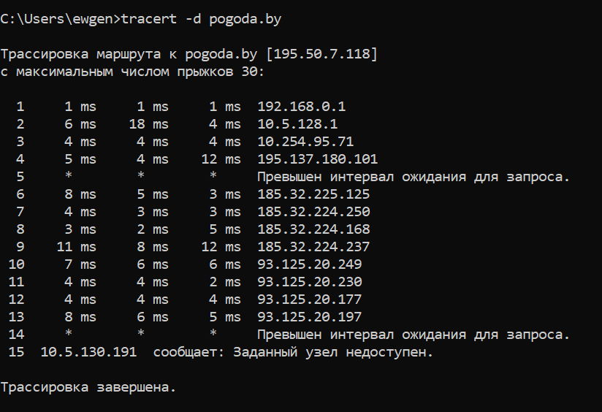
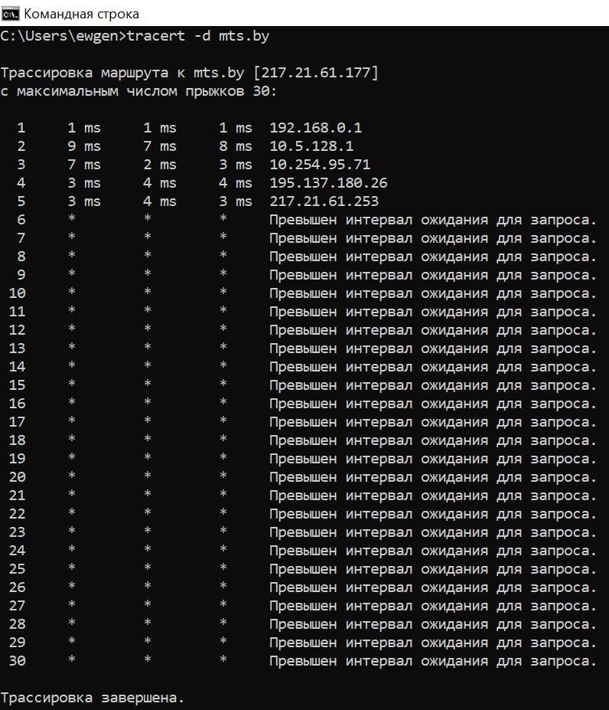
- С помощью команды tracert проверьте, через какие промежуточные узлы идет сигнал. Выпишите первые три и последние два промежуточных узла на каждый из ваших вариантов заданий.
Для mts.by:

Первые три.
192.168.0.1
10.5.128.1
10.254.95.71
Последние два.
195.137.180.26
217.21.61.253

Для pogoda.by:

Первые три.
192.168.0.1
10.5.128.1
10.254.95.71
Последние два.
93.125.20.197
10.5.130.191
- Можно ли утилитой tracert задать максимальное число ретрансляций, если можно, то выпишите как.
Можно с помощь команды tracert –h [максимальное число ретрансляций] …
4.3.7. Задание 7. Просмотр ARP-кэша
- С помощью утилиты arp просмотрите и выпишите ARP-таблицу локального компьютера (несколько записей).
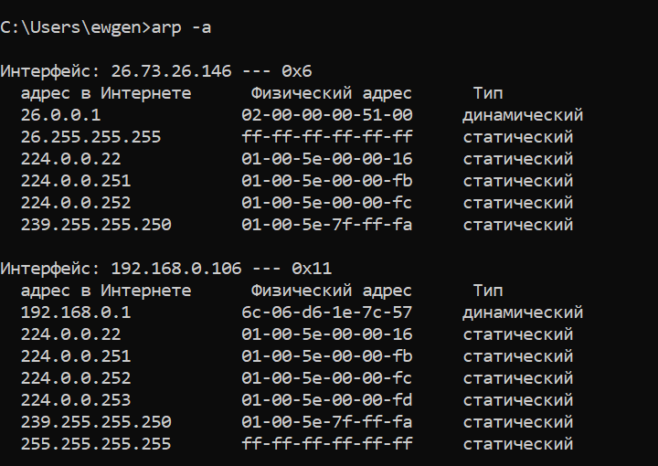
- Прокомментируйте какая информация хранится в ARP- таблице.
В ARP-таблице содержатся MAC-адреса (Media Access Control — управление доступом к среде) удаленной машины и соответствующие им IP-адреса.
4.3.8. Задание 8. Утилита netstat. Получение информации о текущих сетевых соединениях и протоколах стека TCP/IP.
- Получите список активных TCP-соединений локального компьютера. (Выпишите команду с помощью которой это можно выполнить.)
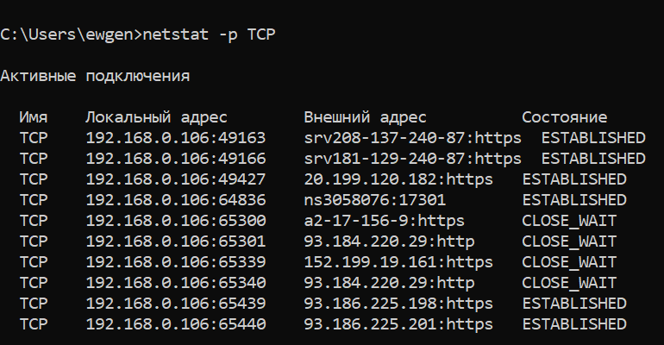
- Получите список активных TCP-соединений локального компьютера без преобразования IP-адресов в символьные имена DNS. (Выпишите команду с помощью которой это можно выполнить.)
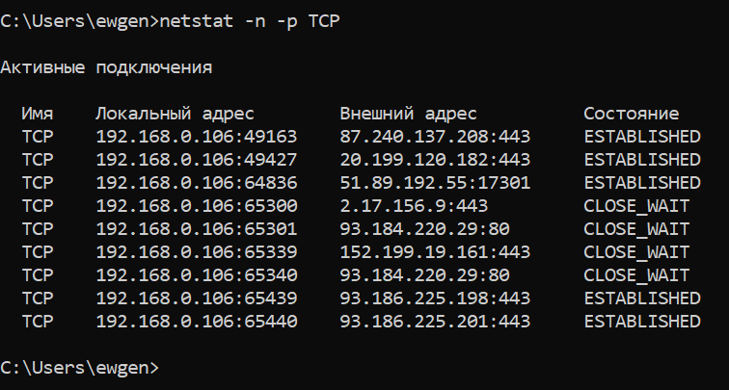
- Какой результат выдаст утилита netstat с параметрами -a -s -r (три параметра одновременно)? Поясните полученный результат.
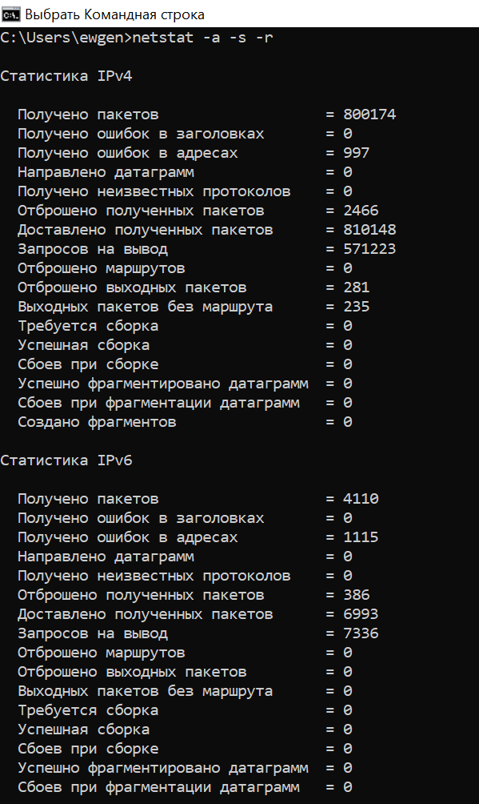
Утилита netstat выдаст:
- Отображение всех подключений и портов прослушивания.
- Отображение статистики по протоколам. По умолчанию статистика отображается для протоколов IP, IPv6, ICMP, ICMPv6, TCP, TCPv6, UDP и UDPv6.
- Отображение таблицы маршрутов.
4.3.9. Задание 9. Получите таблицу маршрутизации локального компьютера. Как это можно сделать.
Это можно сделать при помощи утилиты route.
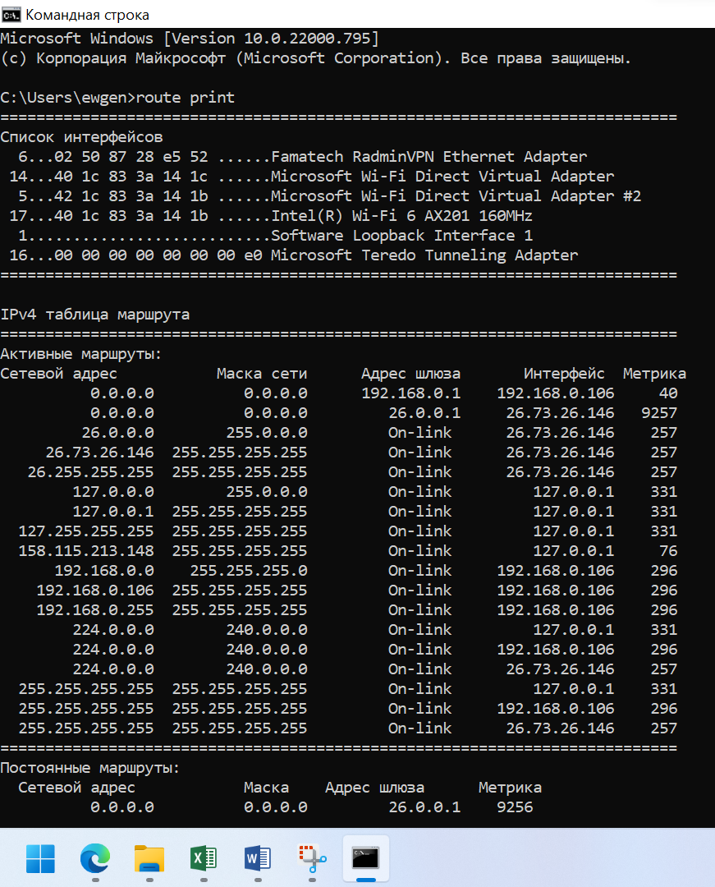

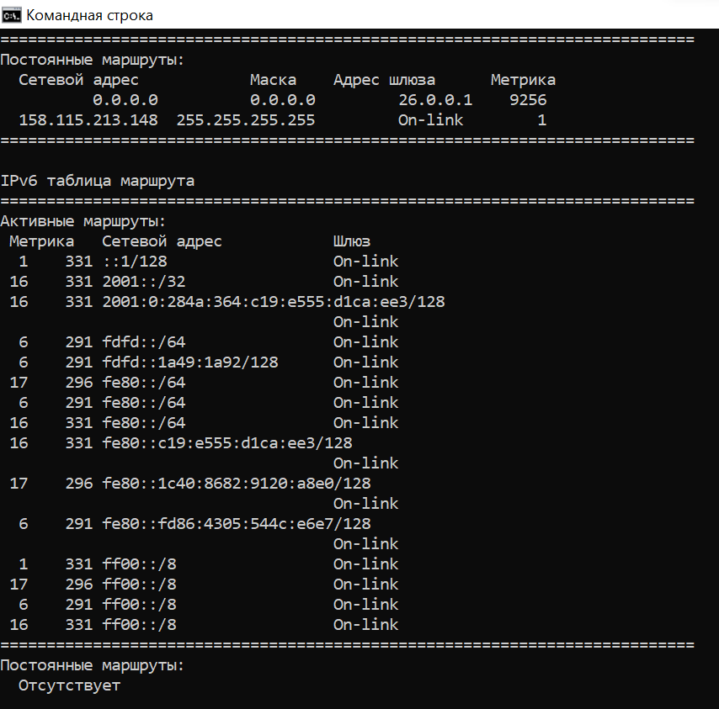

4.3.10. Задание 10.
Легенда. Ваш сосед пожаловался вам, что непонятно что творится с сетью на его компьютере и попросил помочь. Вы согласились. Ваши действия. Приложить скриншоты и прокомментировать свои действия.

Для начала необходимо открыть командную строку для использования утилит. Утилиты запускаются из сеанса интерпретатора команд Windows
(Пуск -> Выполнить -> cmd).
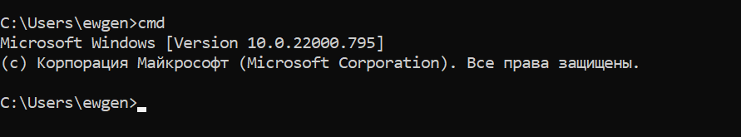
Применим несколько утилит.
Для настройки сетевого интерфейса компьютера необходимо назначить ему IP адрес, маску подсети и основной шлюз.
Утилита ipconfig предназначена для получения информации о настройках сетевых интерфейсов, выводит диагностическую информацию о конфигурации сети TCP/IP. Эта утилита позволяет просмотреть текущую конфигурацию IP-адресов компьютеров сети.
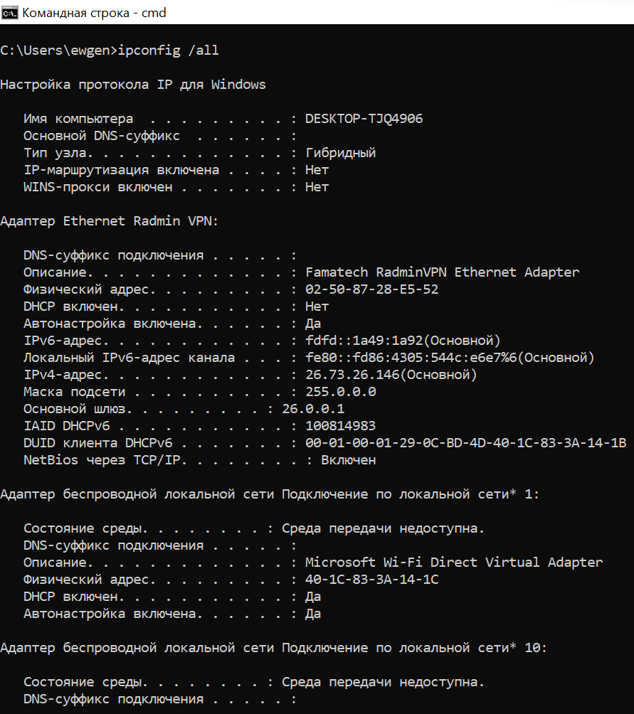
Утилита ping позволяет проверить доступность какого-либо удаленного узла по сети, что предполагаемый сосед сочтёт крайне полезным.
Адрес 127.0.0.1 является служебным и узлам сети не назначается. Он предназначается для тестирования сетевых плат.
